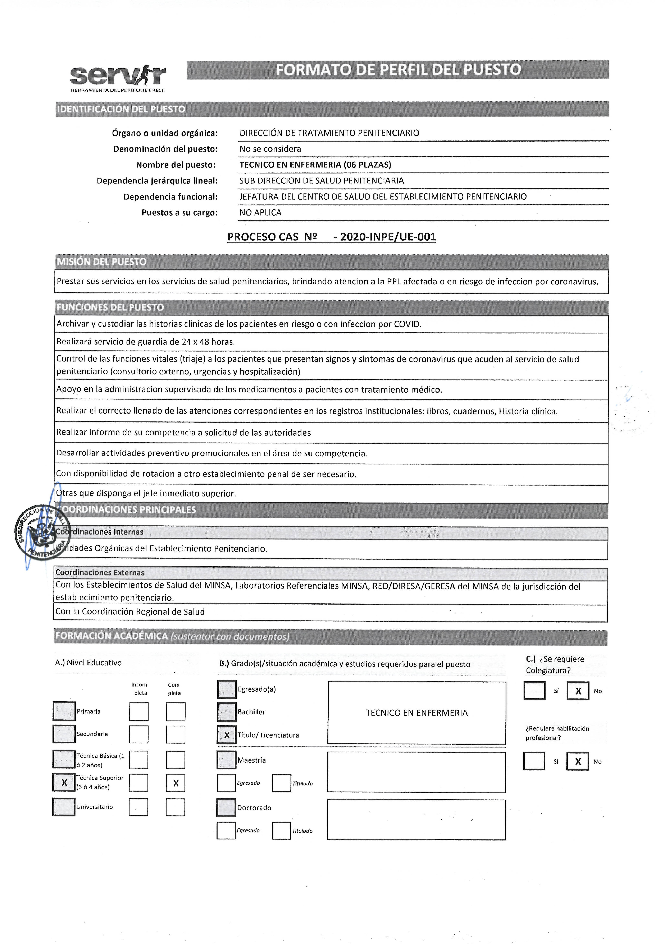

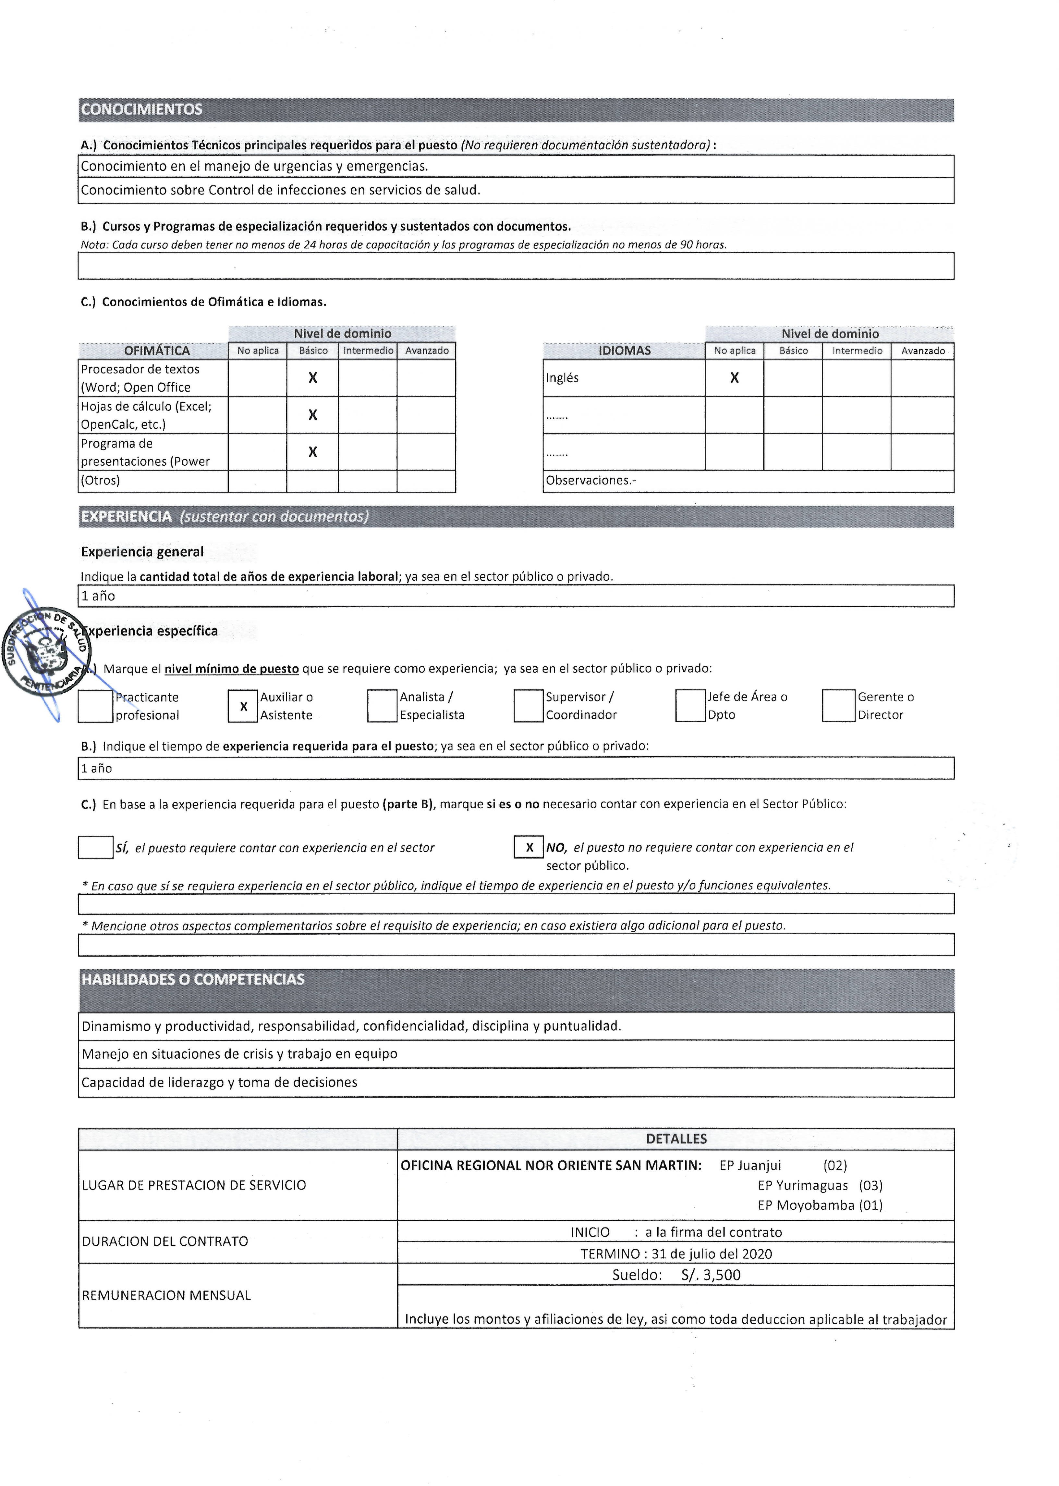

CONDICIONES ESENCIALES DEL CONTRATO

CAS N° 077 - 04 TECNICOS EN ENFERMERIA - SUBDIRECCION DE SALUD

De acuerdo a lo establecido en el numeral 27.2 del artículo 27 del Decreto de Urgencia N° 029-2020, a través del cual se prevé que hasta el 31 de diciembre del presente año, a fin de garantizar las medidas para atender la emergencia por el COVID-19, se autoriza a las entidades del Gobierno Nacional y Gobiernos Regionales la contratación de personal bajo la modalidad del régimen del CAS que preste servicios para la prevención, control, diagnóstico y tratamiento del Coronavirus en los establecimientos de salud, el cual exonera de la obligación del concurso a que se refiere el artículo 8 del D.L N° 1057.

CONDICIONES | DETALLES
LUGAR DE PRESTACIÓN DE SERVICIO | E.P JUANJUI (02) E.P YURIMAGUAS (02)
DURACION DEL CONTRATO | INICIO : a la firma del contrato TERMINO : 31 de julio 2020 (sujeto a renovación)
CONTRAPRESTACIÓN | S/3500.00  Asi como toda deduccion aplicable al trabajador
CRONOGRAMA Y ETAPAS DEL PROCESO
 | ETAPAS DEL PROCESO | CRONOGRAMA | AREA RESPONSABLE
CONVOCATORIA
1 | Publicación de la Convocatoria en www.inpe.gob.pe | Del 19/06/2020 al 21/06/2020 | Unidad de Recursos Humanos
2 | Presentación de hoja de vida documentada al correo: seleccion.cas@inpe.gob.pe  En el horario de 08:00 am a 04:00 pm, colocar en el asunto del correo: CAS N° 077 - TECNICO EN ENFERMERIA  Los documentos a presentar en formato PDF son:  - Ficha de Inscripción (Formato N° 01).  - Solicitud de Inscripción como postulante (Anexo N° 3).  - Declaración Jurada (Anexo N° 4 – A).  - Declaración Jurada (Anexo N° 4 – B).  - Declaración Jurada sobre Nepotismo (Anexo N° 9).  - Copia simple de DNI.  - Copia del titulo técnico.  - Certificado que acredite 01 año de experiencia general.  - Certificado que acredite 01 año de experiencia específica.  Los documentos a presentar deben estar contenidos en un sólo archivo el cual no debe exceder los10 MB. | 19/06/20 al 21/06/2020 | Unidad de Recursos Humanos
SELECCIÓN
3 | Evaluación Curricular | 22/06/2020 | Comité de selección
4 | Publicación de Resultado final  : www.inpe.gob.pe | 22/06/2020 | Unidad de Recursos Humanos
SUSCRIPCIÓN Y REGISTRO DE CONTRATO
5 | Suscripción de Contrato | 23/06/2020 | Unidad de Recursos Humanos
6 | Inicio de labores | 23/06/2020 | Unidad de Recursos Humanos

- LA ENTIDAD SE RESERVA EL DERECHO DE REALIZAR VERIFICACION POSTERIOR A LOS DOCUMENTOS PRESENTADOS POR LOS POSTULANTES, EN CUMPLIMIENTO DEL TEXTO UNICO ORDENADO DE LA LEY N° 24777, TENER EN CUENTA QUE EL FRAUDE O FALSEDAD DE LA INFORMACION ESTA SUJETA A UNA MULTA DE 5UIT A 10 UIT Y HASTA SANCION PENAL.
- ES DEBER DEL POSTULANTE COMPROBAR LA VERACIDAD DE SUS DOCUMENTOS ANTES DE PRESENTARLO ANTE LA ENTIDAD.
- DE PREFERENCIA RESIDIR CERCA DEL LUGAR DE PRESTACIÓN DEL SERVICIO.

FORMATO N° 01
FICHA DE INSCRIPCION

Convocatoria CAS Nº -2020-INPE para cubrir plazas – D.L. Nª 1057 del Instituto Nacional Penitenciario - INPE
1. DATOS PERSONALES

PUESTO AL QUE POSTULA:

DNI N°
Apellidos y Nombres
Fecha de Nacimiento Dia/Mes/Año
Dirección
Distrito
Estado Civil
Teléfono celular
Teléfono fijo
Correo electrónico
Medio por el cual se enteró del proceso CAS.
Los datos consignados en esta ficha deberán ser acreditados en la etapa de presentación de hoja de vida documentada Cuando el postulante no adjunte documentos requerido en el perfil de puesto será declarado como NO APTO.

  - FORMACIÓN ACADÉMICA

 | NOMBRE DE LA INSTITUCIÓN | NIVEL ALCANZADO | PROFESIÓN O ESPECIALIDAD | MES/AÑO |  | Años de estudios | Que documento tiene que sustente lo señalado | (*) N° de Folio
 |  |  |  | DESDE | HASTA | Años de estudios | Que documento tiene que sustente lo señalado | (*) N° de Folio
FORMACIÓN UNIVERSITARIA |  |  |  | / | /
MAESTRÍA |  |  |  | / | /
OTROS ESTUDIOS (Otras  profesiones, Especialidades y/o Maestrías) |  |  |  | / | /
OTROS ESTUDIOS (Otras  profesiones, Especialidades y/o Maestrías) |  |  |  | / | /
(*) DEBERA SER LLENADO OBLIGATORIAMENTE EN LA PRESENTACION DEL CURRICULUM DOCUMENTADO

  - ESTUDIOS RELACIONADOS A ESPECIALIZACIONES O DIPLOMADOS ( RELACIONADO A LO SOLICITADO EN EL PERFIL DE PUESTO).

NOMBRE DEL DIPLOMADO | CONDICIÓN | INSTITUCIÓN | AÑO QUE REALIZÓ EL DIPLOMADO | HORAS LECTIVAS DE DURACIÓN DEL DIPLOMADO | Que documento tiene Ud. que sustente lo señalado | (*) N° de Folio
(*) DEBERA SER LLENADO OBLIGATORIAMENTE EN LA PRESENTACION DEL CURRICULUM DOCUMENTADO

OTROS DATOS | SI/NO | Nro de Folio
Se encuentra Usted Colegiado
se encuentra Usted Habilitado
Pertence Ud. al Cuerpo de Gerentes Públicos

OTROS DATOS | SI/NO | Nro de Folio
Es Ud. Una Persona con Discapacidad
Ud. Es Licenciado de las Fuerzas Armadas

CAPACITACIONES COMPLEMENTARIAS (ACORDE PARA EL CUMPLIMIENTO DE LOS REQUISITOS DEL PERFIL DE PUESTO)
CURSOS (Seminarios, Computación, Ingles considere agregar el nivel alcanzado, acorde a los requisitos del perfil) | NIVEL | TIEMPO DE ESTUDIOS | Que documento tiene que sustente lo señalado | (*) N° de Folio
INGLES
Computación

CURSOS (Seminario, Congresos, Talleres acordes a los requisitos del perfil) | INSTITUCIÓN | TIEMPO DE  ESTUDIOS EN HORAS | Que documento tiene que sustente lo señalado | (*) N° de Folio
(*) DEBERA SER LLENADO OBLIGATORIAMENTE EN LA PRESENTACION DEL CURRICULUM DOCUMENTADO

  - EXPERIENCIA LABORAL (COMPLETAR CON AQUELLOS PUESTOS DE TRABAJO AFINES A LAS FUNCIONES DEL SERVICIO SOLICITADO, INICIANDO POR LA EXPERIENCIA MÁS RECIENTE).

EMPRESA Y/O INSTITUCIÓN | UNIDAD ORGÁNICA / ÁREA | SECTOR | CARGO / NOMBRE DE LA FUNCIÓN | DESCRIBA LAS FUNCIONES PRINCIPALES RELACIONAS AL PUESTO QUE POSTULA | FECHA DE INICIO  D/M/A | FECHA DE TERMINO  D/M/A | AÑOS/MESES/DIA S DE EXPERIENCIA | Que documento tiene que sustente lo señalado | Motivo de retiro | (*) N° de Folio
 |  |  |  |  |  | TOTAL DE AÑOS DE  EXPERIENCIA | 0
(*) DEBERA SER LLENADO OBLIGATORIAMENTE EN LA PRESENTACION DEL CURRICULUM DOCUMENTADO
Nota: La Información contenida en la presente Ficha de Inscripción tiene carácter de Declaración Jurada, para lo cual el INPE tomará por cierto la información en ella consignada,
reservándose el derecho de llevar a cabo la verificación correspondiente, así como solicitar la acreditación de la misma, de conformidad al Artículo 32° (numerales 32.1, 32.2 y 32.3) y Artículo 42° (numeral 42.1) de la Ley N° 27444 "Ley de procedimiento administrativo general", en fe de lo cual firmó la presente.

Ciudad de …………………….……..…… del día …………………del mes de …………….. del año 20…..

Firma del postulante:
DNI
Impresión Dactilar

 | PERÚ | Instituto Nacional Penitenciario | Oficina General de Administración | Unidad de Recursos Humanos

“Año de la Universalización de la Salud”

ANEXO Nº 03

SOLICITA: Inscripción como postulante para el Contrato Administrativo de Servicios
N°:…………………………..………………

SEÑOR(A) JEFE DE LA OFICINA GENERAL DE ADMINISTRACION – INPE

Yo, con
DNI Nº……………………….,ycon dirección domiciliaria en:…………………………………………………………………
………………………………………………………………………………..,……………………..…solicito mi participación como postulante en el proceso de selección para la Contratación Administrativa de Servicios N°………………para ocupar el puesto de……………..………………..…….…….……………en el/la EE.PP/Oficina ……………………………………………………………………..regulado por el Decreto Legislativo N° 1057 y su Reglamento aprobado por Decreto Supremo N° 075- 2008-PCM, para lo cual adjunto lo siguiente:

    - Curriculum Vitae debidamente documentado
    - Declaraciones Juradas del Postulante (Anexo N°04 A y B)
    - Copia Simple deDNI

Atentamente,

Lima,……….de… de 202…

………………………………………………
FIRMA

OTROS DATOS IMPORTANTES:

Teléfono (casa)…………………… (Celular)………………
E-mail: ……………………………………………..…………

OBS: si Ud. postula a algún Establecimiento Penitenciario favor especificar el EE.PP.

 | PERÚ | Instituto Nacional Penitenciario | Oficina General de Administración | Unidad de Recursos Humanos
“Año de la Lucha contra la Corrupción y la Impunidad”

ANEXO Nº 04-A DECLARACION JURADA

Yo , identificado con DNI
N.º…………………………..con domicilio en ,
Distrito ……………………, Provincia ………….………. y Departamento
…………..……….…, de estado civil , DECLARO BAJO JURAMENTO:

BUENA SALUD
Gozar de buen estado de salud mental y que no padezco de ninguna enfermedad infecto contagiosa

ANTECEDENTES PENALES, JUDICIALES Y POLICIALES
No tener antecedentes penales, judiciales ni policiales

DEUDOR ALIMENTARIOS MOROSOS (Ley Nº 28970)
- No adeudo cinco (05) cuotas sucesivas o no, por concepto de obligaciones alimentarías establecidas en sentencias consentidas o ejecutoriadas, o en acuerdo conciliatorios con calidad de cosa juzgada.
- No adeudo cinco (05) pensiones alimenticias devengadas en un proceso cautelar o en un proceso de ejecución de acuerdo conciliatorios extrajudiciales.

INCOMPATIBILIDAD (Ley Nº 27588)
No tener impedimento de contratar con el Estado en la modalidad de Servicios ni estar dentro de las prohibiciones e incompatibilidades señaladas en el Decreto Supremo Nº 019-02-PCM (1)

SANCIONADO O INHABLITADO ADMINISTRATIVA O JUDICIALMENTE
Que no me encuentro sancionado o inhabilitado administrativa o judicialmente para contratar con el Estado; ni me encuentro al alcance de las prohibiciones e incompatibilidades; asimismo, no me encuentro comprendido en ninguna de las causales contempladas en el artículo 9 del Texto Único Ordenado de la Ley de Contrataciones y Adquisiciones del Estado, ni en ninguna otra causal contemplada en normas legales o reglamentarias que determine mi imposibilidad de ser postor o contratista del Estado.
- No contar con proceso judicial vigente contra el INPE.
En ese sentido, no me encuentro bajo ninguna de las causales que impidan mi contratación bajo el régimen de Contratación Administrativa de Servicios.
Declaro someterme a las disposiciones de la Directiva que regula el Proceso de Selección para la Contratación de Personal bajo el Régimen Especial de Contratación Administrativa de Servicios del INPE
Formulo la presente declaración en virtud del Principio de Veracidad previsto en los artículos IV numeral 1.7 y 42º de la Ley del Procedimiento Administrativo General, aprobado por la Ley N.º 27444, sujetándome a las acciones legales y/o penales que correspondan de acuerdo a la legislación nacional vigente, en caso de verificarse su falsedad.

Lima, / / 202

DNI.:

PERÚ
Instituto Nacional Penitenciario
Oficina General de Administración
Unidad de Recursos Humanos
“Año de la Universalización de la Salud”

ANEXO Nº 04-B

DECLARACION JURADA DOBLE PERCEPCION DEL ESTADO

Yo identificado
con DNI N.º………………con domicilio en Distrito
…………………………..,Provincia…………………………….y Departamento
…………..……….…….,de estado civil ,DECLARO BAJO JURAMENTO:

SI NO

Vengo percibiendo ingresos del Estado Peruano bajo cualquier otra modalidad.

TIPO DE INGRESOS | MONTO S/. | ENTIDAD | MOTIVO
Pensión de Jubilación ONP 20530
Pensión de Jubilación ONP 19990
Remuneración
Locación de Servicios (SNP, RHP)
Otros

Asimismo, declaro conocer que está prohibido percibir del Estado Peruano más de una remuneración por cualquier tipo de ingreso y que es incompatible la percepción simultánea de remuneración y pensión por servicios prestados al Estado, salvo las excepciones permitidas por la Ley (por función docente y la percepción de dietas por participación en un directorio de entidad del Estado)

Declaro además que la falta de veracidad de lo manifestado dará a las sanciones conforme a lo dispuesto en la Normatividad vigente respecto al Código Penal y a laLey 27444 de Simplificación Administrativa.

Lima, …………………………………….

Nombres y Apellidos……………………….
DNI: ……………..

Huella Digital Índice Derecho

ANEXO Nº 09

DECLARACIÓN JURADA SOBRE NEPOTISMO

Señores del Instituto Nacional Penitenciario:

Yo, ……………………………………………………………………………………………………………..................
identificado (a) con DNI Nº…………………………. domiciliado en
…………………………………………………………………………………………………… Distrito………………………………………… Provincia………………………… y Departamento……………………………., de Estado civil ………………………………………, postulante al Proceso de Convocatoria de Contratación Administrativa de Servicios Nº…………………………………….., al amparo del principio de veracidad establecido en el artículo IV, numeral 1.7 del Título Preliminar de la Ley Nº27444 Ley del Procedimiento Administrativo General y de lo dispuesto en los artículos 42º y 242º de la referida norma, DECLARO BAJO JURAMENTO:

Que no tengo ningún grado de parentesco hasta el cuarto grado de consanguinidad, segundo de afinidad y por razón de matrimonio, con los funcionarios de dirección y/o servidores del Instituto Nacional Penitenciario, que gocen de la facultad de nombramiento y contratación de personal, o tengan injerencia directa o indirecta en el proceso de selección. Tampoco no tengo ningún grado de parentesco hasta el cuarto grado de consanguinidad, segundo de afinidad y por razón de convivencia con personas procesadas y/o recluidas en los Establecimientos Penitenciarios del Instituto Nacional Penitenciario

EN CASO DE TENER PARIENTES:
Declaro bajo juramento, que, en el Instituto Nacional Penitenciario, presta y/o prestó servicios la (s) persona (s) cuyos apellidos y nombres índico, con quien (es) me une el grado de parentesco o vínculo conyugal (o convivencia) señalado a continuación:

APELLIDOS Y NOMBRES | PARENTESCO | OFICINA O DEPENDENCIA

Manifiesto que lo mencionado responde a la verdad de los hechos y me atengo a lo establecido a la Ley N° 26771, Reglamento y modificatorias, Ley que establece prohibición de ejercer la facultad de nombramiento y contratación de personal en el Sector Público. Que, si lo declarado es falso, estoy sujeto a las acciones legales y penales que correspondan de acuerdo a la legislación nacional vigente, en caso de verificarse su falsedad.

Lima, ……/…………/202…….

……………………………………………………..

DNI.:

PERÚ
Instituto Nacional Penitenciario
Oficina General de Administración
Unidad de Recursos Humanos
“Año de la Lucha contra la Corrupción y la Impunidad”

PROCESO DE CONTRATACIÓN ADMINISTRATIVA DE SERVICIOS (D. LEG N° 1057) GUÍA DEL POSTULANTE
- De acuerdo a lo solicitado en el PERFIL DEL PUESTO, el postulante deberá tener en cuenta las siguientes especificaciones:

Para el caso de: | Se acreditará con:
Formación Académica | - Copia del Título Profesional, el cual deberá ser emitido por instituciones autorizadas por la Superintendencia Nacional de Educación Superior Universitaria – SUNEDU, para funcionar como universidad dentro del sistema universitario.  - Copia de la Colegiatura, para tener en cuenta al momento de calcular la experiencia en el ejercicio de la profesión (en caso se requiera en el perfil de la convocatoria).  - Copia de la Constancia de Habilitación VIGENTE emitido por el Colegio Profesional correspondiente, debidamente firmado y sellado., la cual deberá estar VIGENTE, como mínimo, hasta la finalización de la Etapa de Evaluación Curricular conforme al cronograma del proceso de selección CAS, (en caso se requiera en el perfil de la convocatoria).
Capacitación | - Constancias y/o certificados expedidos por la institución, debidamente sellados y firmados por su respectiva autoridad competente, que acredite los estudios requeridos.  - Para el caso de los programas de especialización o diplomados (en el marco dela Ley Universitaria) deberán tener una duración no menor de noventa (90) horas lectivas. Se podrán considerar con una duración menor de noventa (90) horas lectivas, siempre que sean mayor que ochenta (80) horas lectivas, y organizadas por disposición de un ente rector, en el marco de sus atribuciones normativas.  - Las constancias y/o certificados deben indicar el número de horas lectivas, caso contrario no serán tomados en cuenta.
Conocimientos | - Conocimientos Técnicos principales requeridos para el puesto.  - Ofimática  - Estos conocimientos no necesitan documentación sustentatorio, toda vez que su validación podrá realizarse en la etapa de evaluación correspondiente del proceso de selección. Comprende la evaluación del nivel de dominio de procesadores de texto, de hojas de cálculo y programa de presentaciones que pudieran ser requeridos para el puesto.

PERÚ
Instituto Nacional Penitenciario
Oficina General de Administración
Unidad de Recursos Humanos
“Año de la Lucha contra la Corrupción y la Impunidad”

Experiencia | - Constancia, resoluciones, contratos, certificados, escritos y otros documentos análogos que acrediten lo requerido, las que deberán señalar el período de inicio y término respectivo.  - En el caso de los documentos emitidos por entidades públicas, sólo serán consideradas aquellas que cuenten con la firma y sello de la Oficina de Recursos Humanos o las que hagan sus veces.  - Para acreditar tiempo de experiencia mediante Resolución Ministerial por designación o similar, deberá presentarse tanto la Resolución de inicio de designación, como la de cese del mismo. Si la Resolución Ministerial continúa vigente, deberá acreditar la situación de la misma, ya sea con boletas de pago o con documentos, los que deberán tener firma y sello de la autoridad competente de la entidad.  - No se admitirán declaraciones juradas para acreditar la experiencia.  - Para el caso de experiencia laboral (general);  - Para aquellos puestos donde se requiere formación técnica o universitaria, el tiempo de experiencia se contará desde el momento de egreso (**) de la formación correspondiente. Se tomará en cuenta las prácticas profesionales como experiencia, mas no se considerarán las prácticas pre-profesionales u otras modalidades formativas.  - (**) Es necesario que el postulante adjunte el certificado o constancia de egreso de la formación técnica o universitaria, caso contrario se contabilizará desde la fecha indicada en el documento de la formación académica que requiera el perfil (diploma de bachiller y/o diploma de título profesional).  - Para los casos donde no se requiere formación técnica y/o profesional (sólo primario o secundaria), se considerará cualquier experiencia laboral.  - Para el caso de experiencia específica;  - Entendida como el tiempo durante el cual el postulante ha desempeñado labores en un puesto similar y/o en puestos con funciones equivalentes al puesto requerido.  - Constancia, resoluciones, contratos, certificados, escritos y otros documentos análogos que acrediten lo requerido, las que deberán señalar el período de inicio y término respectivo.  - En el caso de los documentos emitidos por entidades públicas, sólo serán consideradas aquellas que cuenten con la firma y sello de la Oficina de Recursos Humanos o las que hagan sus veces.
Observaciones | - No será válido la presentación de documentos que carezcan del sello y firma de la autoridad competente de la entidad que los emite.  - Aquella persona que no cumpla con todos los requisitos mínimos solicitados,  abstenerse de postular a la presente convocatoria pública CAS.  - El postulante deberá señalar el N° de Folio que contiene la documentación que sustente el requisito señalado en el Perfil del Puesto, en el FORMATO N° 01 "FICHA DE INSCRIPCION".

 | PERÚ | Instituto Nacional Penitenciario | Oficina General de Administración | Unidad de Recursos Humanos
“Año de la Lucha contra la Corrupción y la Impunidad”

DOCUMENTACIÓN A PRESENTAR

  - El postulante deberá adjuntar los siguientes documentos debidamente foliados, en el siguiente orden:
    - Ficha de Inscripción (Formato N° 01), en la cual se precisará la ubicación de los documentos sustentatorios mediante el número de folio, los que serán adjuntados a la misma en copia simple.
    - Solicitud de Inscripción como postulante (Anexo N° 3)
    - Declaración Jurada (Anexo N° 4 – A)
    - Declaración Jurada (Anexo N° 4 – B)
    - Declaración Jurada sobre Nepotismo (Anexo N° 9)
    - Copia simple de Documento Oficial de Identidad vigente (DNI o Carné de Extranjería).
    - Copia simple de acreditaciones de Discapacitado y/o Licenciado de Fuerzas Armadas, de ser el caso.
    - Curriculum Vitae
    - Copias de certificados de estudios (universitarios, colegiatura, maestría)
    - Copias de certificados y/o constancias de capacitaciones
    - Copias de certificados y/o constancias de trabajo.

  - Los Anexos anteriormente mencionados, que también se encuentran en el presente perfil, deberán SER LLENADOS EN SU TOTALIDAD Y DEBERÁN PRESENTAR FIRMAS ORIGINALES.

  - EL POSTULANTE DE NO CUMPLIR CON PRESENTAR ALGUNO DE LOS DOCUMENTOS SEÑALADOS PREVIAMENTE, de acuerdo al siguiente orden (Formato N° 01, Anexo N° 03, Anexo N° 04A, Anexo N° 04B, Anexo N° 09, Copia del DNI,
, Currículum Vitae documentado, y las acreditaciones respectivas de Discapacitado y Licenciado de Fuerzas Armadas, de ser el caso), ASÍ COMO NO FOLIAR DICHA DOCUMENTACIÓN PRESENTADA, será declarado DESCALIFICADO.

  - SE DESCALIFICARÁ al POSTULANTE QUE NO CONSIGNE CORRECTAMENTE EL NÚMERO Y NOMBRE DE LA CONVOCATORIA CAS A LA QUE SE PRESENTA. El número de la convocatoria y la denominación del servicio consignado, tanto en el rótulo como en los Anexos solicitados deberán coincidir.

  - SE DESCALIFICARÁ al POSTULANTE QUE NO CONSIGNE CORRECTAMENTE EL NOMBRE DEL ESTABLECIMIENTO PENITENCIARIO A LA QUE POSTULA. Aplica para convocatorias CAS cuyo lugar de prestación de servicio sea en algún Establecimiento Penitenciario.

  - En caso el postulante presente más de un expediente al mismo número de convocatoria y sede, sólo se tomará como válido el primer expediente presentado, según registro de recepción de Mesa de Partes.

  - Los documentos anteriormente señalados, en su totalidad, deberán ser presentados en Mesa de partes del Instituto Nacional Penitenciario, en la dirección indicada en la convocatoria, y durante el plazo establecido en el cronograma señalado previamente, de lo contrario el postulante quedará DESCALIFICADO del proceso de selección.

PERÚ | Instituto Nacional Penitenciario | Oficina General de Administración | Unidad de Recursos Humanos
“Año de la Lucha contra la Corrupción y la Impunidad”

  - El postulante deberá tener en cuenta el siguiente MODELO DE FOLIACIÓN:

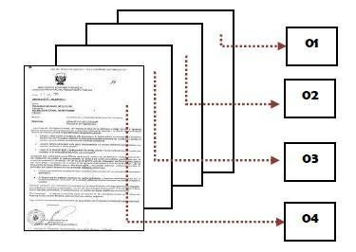
  - No se foliará el reverso o la cara vuelta de las hojas ya foliadas, tampoco se deberá utilizar letras del abecedario o cifra como 1º, 1B, 1 Bis, o los términos “bis” o “tris”. De no encontrarse los documentos foliados de acuerdo a lo antes indicado, o, de encontrarse documentos foliados con lápiz o no foliados o rectificados, el postulante quedará DESCALIFICADO del proceso de selección.
  - El Currículum Vitae documentado (fotocopia simple), presentará los documentos requeridos de acuerdo a los requisitos mínimos solicitados en el perfil de puesto.
  - En esta etapa se verificará lo informado por el postulante en la Ficha de Postulación en términos de si cumple o no con los requisitos mínimos del perfil del puesto consignado en el requerimiento.
  - Corresponderá calificar a los postulantes como APTOS o NO APTOS o DESCALIFICADOS. Siendo los postulantes considerados como APTOS lo que pasen a la siguiente etapa del proceso.
  - El postulante es responsable de la veracidad de la información consignada en la Ficha de Postulación y de las consecuencias administrativas y/o penales en caso de falsedad.
  - La relación de postulantes evaluados y que pasan a la siguiente etapa será publicada a través del portal institucional del Instituto Nacional Penitenciario (www.inpe.gob.pe), sección Oportunidades Laborales, en la fecha establecida en el cronograma.

  - El postulante deberá presentar en un folder (no sobres cerrados, no documentos anillados) los documentos solicitados consignando el siguiente rótulo:

SEÑORES: INSTITUTO NACIONAL PENITENCIARIO
CONVOCATORIA DE CAS Nº - 2019/INPE DENOMINACIÓN DEL PUESTO:

OFICINA REGIONAL - SEDE DE POSTULACIÓN:

NOMBRES Y APELLIDOS:

Nº DNI: - Nº DE FOLIOS PRESENTADOS:

 | PERÚ | Instituto Nacional Penitenciario | Oficina General de Administración | Unidad de Recursos Humanos
“Año de la Lucha contra la Corrupción y la Impunidad”

BONIFICACIONES

- Bonificación por ser personal licenciado de las Fuerzas Armadas: Se otorgará una bonificación del diez por ciento (10%) sobre el puntaje de la entrevista, siempre que haya aprobado previamente todas las etapas del proceso de selección hasta antes de la entrevista personal, y consigne en la Ficha de Inscripción su condición de licenciado, anexando el documento de sustento.

- Bonificación por Discapacidad: Se otorgará una bonificación por discapacidad del quince por ciento (15%) sobre el puntaje total, siempre que obtenga el puntaje mínimo aprobatorio en la última etapa del proceso de selección (entrevista personal), y consigne en la Ficha de Inscripción su condición de persona con discapacidad, anexando el documento de sustento (carné de discapacidad y/o resolución emitida por el CONADIS).

DECLARATORIA DE DESIERTO O DE CANCELACIÓN DEL PROCESO

El proceso puede ser declarado desierto en alguno de los siguientes supuestos:
- Cuando no se presentan postulantes al proceso de selección.
- Cuando ninguno de los postulantes cumple con los requisitos mínimos.
- Cuando habiendo cumplido los requisitos mínimos, ninguno de los postulantes obtiene puntaje mínimo aprobatorio en las etapas de la evaluación del proceso.
- Cuando no se suscriba el contrato administrativo de servicios.

Asimismo, el proceso puede ser cancelado en alguno de los siguientes supuestos, sin que sea responsabilidad de la entidad:
- Cuando desaparece la necesidad del servicio de la entidad con posterioridad al inicio del proceso.
- Por restricciones presupuestales.
- Otros supuestos debidamente justificados.

SUSCRIPCIÓN DEL CONTRATO

  - Las personas que resulten ganadoras y que a la fecha de publicación de los resultados finales mantengan vínculo laboral con el Estado, deberán presentar Carta de Renuncia o Licencia sin Goce de la entidad de origen o resolución de vínculo contractual y solicitud dirigida a la Oficina de Recursos Humanos de la entidad de origen solicitando darle de Baja a su registro en el Módulo de Gestión de Recursos Humanos del MEF.

  - Si resulta ganador del proceso CAS un pensionista, deberá presentar previo a la suscripción del contrato, la resolución o constancia que acredite la suspensión temporal de su pensión y la solicitud de baja temporal en el módulo de gestión de recursos humanos del MEF.

UNIDAD DE RECURSOS HUMANOS

